- 30.5.2014

Maks, vezni igralec mesta
20. 12. 2013
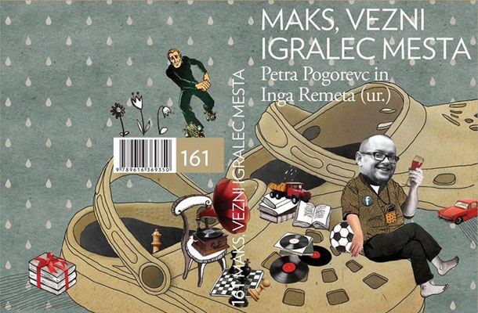
V soboto, 21. decembra 2013, bo ob 20. uri v Gledališču Glej potekala predstavitev knjige Maks, vezni igralec mesta, ki sta jo pripravili Knjižnica Mestnega gledališča ljubljanskega in Gledališče Glej. Ob predstavitvi knjige, v kateri je tudi spremna beseda pesnika Esada Babačića, bo potekal tudi spremljevalni program. Lani je slovenski kulturni prostor izgubil eno svojih najvidnejših osebnosti – Maksa Soršaka. Temu je marsikdo priznaval enciklopedično poznavanje gledališča in umetnosti, s svojimi poglobljenimi in lucidnimi opazovanji pa je predstavljal neomajnega borca za izboljšanje družbenega in materialnega položaja umetnikov in ostalih delujočih v kulturi.
Njegova življenjska pot je med drugim vsebovala tudi skoraj deset let dela v Gledališču Glej in sodelovanje z večjim delom nevladnih organizacij na področju uprizoritvenih umetnosti, svoj pečat pa je pustil tudi v Moderni galeriji, kjer je delal od leta 1997. Lanskoletni šok ob izgubi večnega podpornika kulturnega dogajanja in izkazana podpora pri izvedbi dobrodelnih dogodkov z njegovim imenom sta bili popotnici pri snovanju knjige Maks, vezni igralec mesta.
Omenjena knjiga predstavlja zbirko spominov, ki so jih prispevali njegovi prijatelji in sodelavci v različnih življenjskih obdobjih. Knjiga v izdaji Knjižnice Mestnega gledališča ljubljanskega in Gledališča Glej bo odstrla vpogled v Soršakovo vsestransko delovanje v kulturi in se poklonila spominu na njegovo izjemno, vselej povezovalno in ustvarjalno naravo.
Datum predstavitve knjige z urednicama Petro Pogorevc in Ingo Remeta ni izbran naključno, saj je bil 21. december Soršakov rojstni dan. Predstavitev knjige bosta obogatila tudi spremljevalni program in zabava, ki se ji Maks Soršak ne bi nikoli odrekel.

